Зразок
СХЕМАТИЧНЕ ЗОБРАЖЕННЯ СТРУКТУРИ ВЛАСНОСТІ
ГРОМАДСЬКОЇ ОРГАНІЗАЦІЇ «_______________________»
(далі – ГО)
Структура власності за формою та змістом, визначеними відповідно до частини четвертої Розділу X «Прикінцеві та перехідні положення» Закону України «Про запобігання та протидію легалізації (відмиванню) доходів, одержаних злочинним шляхом, фінансуванню тероризму та фінансуванню розповсюдження зброї масового знищення» та наказу Міністерства фінансів України від 19 березня 2021 року № 163 «Про затвердження Положення про форму та зміст структури власності»
Інша фізична особа, що здійснює контроль
Інша фізична особа, що здійснює контроль
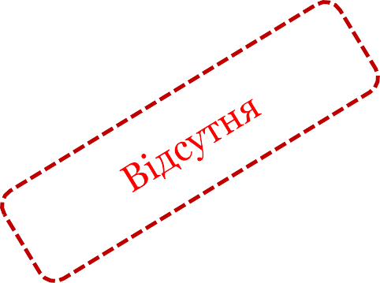


ГРОМАДСЬКА ОРГАНІЗАЦІЯ
«________________»


Всі члени ГО станом на дд.мм.рррр, які перебувають на обліку в ГО, не володіють корпоративними правами в ГО та не мають значного впливу на керівництво чи діяльність ГО, а отже - КІНЦЕВИЙ БЕНЕФІЦІАРНИЙ ВЛАСНИК ВІДСУТНІЙ. ПРИЧИНА ВІДСУТНОСТІ - ВІДСУТНІ ФІЗИЧНІ ОСОБИ, ЯКІ ВІДПОВІДАЮТЬ СТАТУСУ КІНЦЕВОГО БЕНЕФІЦІАРНОГО ВЛАСНИКА ЮРИДИЧНОЇ ОСОБИ.

Засновник/або уповноважена особа _____________ ___________________
(особистий підпис) (прізвище, ім’я та по батькові)
дд.мм.рррр

